Prezydent Miasta Leszna ogłasza III przetarg ustny nieograniczony na sprzedaż nieruchomości gruntowej zabudowanej

Lokalizacja: Leszno, ul. Bolesława Chrobrego nr 37.
- Oznaczenie nieruchomości wg danych z ewidencji gruntów: działka nr 25, ark. m. 46 o pow. 0,0595 ha – KW nr PO1L/00007614/6, wolna od obciążeń i zobowiązań.
- Opis nieruchomości: Nieruchomość zabudowana budynkiem usługowo-biurowym (front w zwartej zabudowie wschodniej pierzei ul.B. Chrobrego) oraz dwiema oficynami (wzdłuż północnej oraz południowej granicy działki) o łącznej powierzchni użytkowej 676,10 m².
Budynek w części frontowej 2-kondygnacyjny z użytkowym poddaszem oraz częściowo podpiwniczony, natomiast oficyny 1-kondygnacyjne bez poddasza i bez podpiwniczenia. Obiekt wzniesiony w technologii tradycyjnej, murowany.
Centralną część frontową zajmuje klatka schodowa, dookoła której na poszczególnych kondygnacjach zostały rozplanowane pomieszczenia o funkcji biurowej (część pomieszczeń przechodnia) oraz gospodarczej (magazynowej) na poddaszu. Z kolei prawa oficyna ma niezależne wejścia z podwórza, a lewa głównie pomieszczenia przechodnie.
Działka w kształcie nieregularnym, wymuszonym linią zabudowy budynku frontowego oraz oficyn. Sąsiaduje od strony północnej, wschodniej i południowej z zabudowanymi nieruchomościami z tożsamym przeznaczeniem (zabudowa zwarta) od zachodu linią rozgraniczającą ul. B. Chrobrego. Teren płaski, obszar działki zabudowany w 70%, podwórze utwardzone – beton i cegła. Brak możliwości wjazdu na nieruchomość.
Stan techniczny: Elewacja frontowa w stanie bardzo dobrym w części tylnej nie remontowana. Ściany konstrukcyjne, stropy, konstrukcja, pokrycie dachu, obróbki blacharskie, rynny, rury spustowe, tynki wewnętrzne, sufity - w stanie dobrym. Stolarka okienna w stanie dobrym/dostatecznym. Stolarka drzwiowa zewnętrzna odnowiona, wewnętrzna w stanie dobrym/dostatecznym. Posadzki w stanie dostatecznym.
Uzbrojenie w sieci: gazową, elektryczną, wodno-kanalizacyjną i telefoniczną.
- Przeznaczenie nieruchomości i sposób jej zagospodarowania: zgodnie z Uchwałą nr XVII/247/2012 Rady Miejskiej Leszna z dnia 5 kwietnia 2012 roku w sprawie uchwalenia miejscowego planu zagospodarowania przestrzennego w rejonie centrum Leszna – część A, przedmiotowa nieruchomość położona jest na terenie oznaczonym symbolem 75MW/U i stanowi teren zabudowy mieszkaniowej wielorodzinnej i usług. Nieruchomość znajduje się na terenie zabytkowego założenia urbanistycznego Miasta Leszna w obrębie obszaru wskazanego do rewitalizacji oraz w strefie „W” ochrony archeologicznej. Budynek jest ujęty w gminnej ewidencji zabytków, sporządzonej przez Urząd Miasta Leszna.
Lokale usługowo-biurowe znajdujące się w budynku są wynajmowane. Nabywca nieruchomości wstąpi w stosunek najmu w miejsce zbywcy zgodnie z art. 678 Kodeksu cywilnego i w przypadku wypowiedzenia umów najmu przejmuje realizację ewentualnych roszczeń byłego najemcy o zwrot ulepszeń jako strona wynajmująca (art.676 kc).
- Termin zagospodarowania nieruchomości: nabywca zobowiązany będzie zagospodarować nieruchomość (poprzez remont, modernizację) w ciągu 4 lat. W przypadku braku zagospodarowania nieruchomości Prezydent Miasta Leszna zastrzega sobie prawo odkupu nieruchomości w ciągu 5 lat od dnia zawarcia aktu notarialnego.
- Termin i miejsce przetargu: 17 maja 2021 r., godz. 11:00 w siedzibie Urzędu Miasta Leszna, ul.Kazimierza Karasia 15 w sali konferencyjnej na parterze.
- Cena wywoławcza nieruchomości: 1 459 000,00 zł
Postąpienie nie może wynosić mniej niż 1% ceny wywoławczej z zaokrągleniem w górę do pełnych dziesiątek złotych.
Sprzedaż nieruchomości podlega zwolnieniu z podatku od towarów i usług zgodnie z art. 43 ust.1 pkt.10 ustawy z dnia 11.03.2004 r. o podatku od towarów i usług (Dz. U. 2020r., poz.106 ze zmianami).
Cena nieruchomości osiągnięta w przetargu podlega zapłacie przed zawarciem umowy notarialnej, nie później niż w dniu zawarcia umowy.

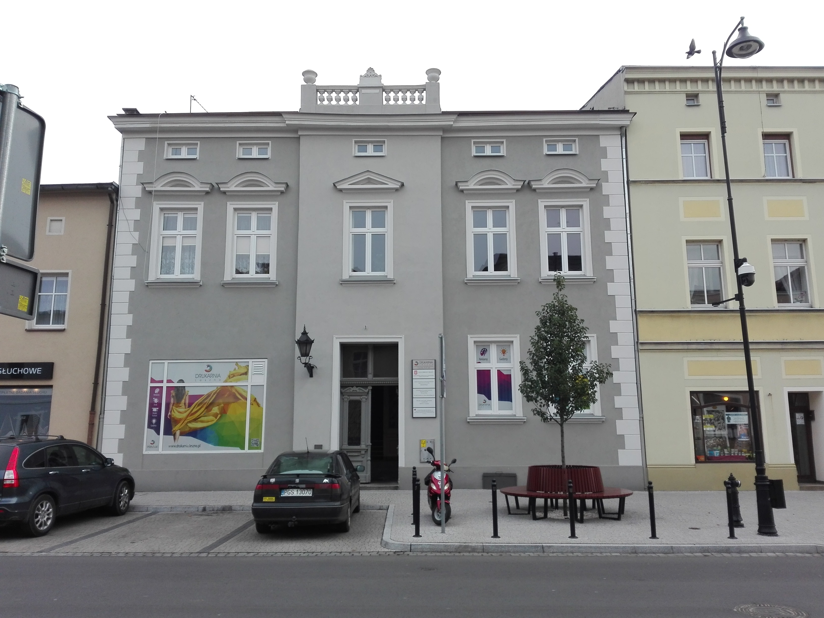
Wysokość i termin wniesienia wadium: 290 000,00 zł wymagalne na koncie Urzędu Miasta Leszna nr: 37 1020 3088 0000 8302 0005 7703 PKO BP S.A. I O/Leszno do dnia 13 maja 2021 r.
- Skutki uchylenia się od zawarcia umowy: w przypadku gdy osoba ustalona jako nabywca nieruchomości nie przystąpi bez usprawiedliwienia do zawarcia umowy notarialnej w oznaczonym miejscu i terminie podanym w zawiadomieniu, organizator przetargu może odstąpić od zawarcia umowy, a wpłacone wadium nie podlega zwrotowi.
- Warunki dodatkowe: uczestnicy przetargu winni posiadać dowód osobisty i dowód wpłaty wadium a prowadzący działalność gospodarczą dodatkowo potwierdzenie wpisu do ewidencji działalności gospodarczej lub odpis z KRS, NIP i zgodę organów statutowych na nabycie nieruchomości. Cudzoziemiec w rozumieniu ustawy z dnia 24 marca 1920 r. o nabywaniu nieruchomości przez cudzoziemców (Dz.U.2017.2278), winien przedłożyć zezwolenie, jeżeli uzyskanie zezwolenia wynika z przepisów cytowanej wyżej ustawy.

Prezydent Miasta Leszna zastrzega sobie prawo odwołania przetargu.
Z regulaminem przetargu można zapoznać się w Wydziale Gospodarki Nieruchomościami Urzędu Miasta Leszna, Al. Jana Pawła II 21, pok. nr 16, telefon 65/ 529-82-13 w godz. 7:30-15:30.
Terminy poprzednich przetargów: 18.08.2020r., 25.11.2020r. Strona internetowa: bip.leszno.pl (dział: Przetargi na nieruchomości)
Budynek można obejrzeć po wcześniejszym ustaleniu terminu z Miejskim Zakładem Budynków Komunalnych w Lesznie,
ul.Jana Dekana 10, tel. 65/ 526 86 30

